# **Avatar个人成长系统**

1. 用户信息面板（手机内）
   1. 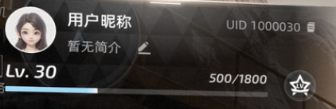
   2. 显示头像，昵称，~~简介，~~uid，经验条，奖励
2. 个人信息界面
   1. 点击头像打开个人信息界面
   2. 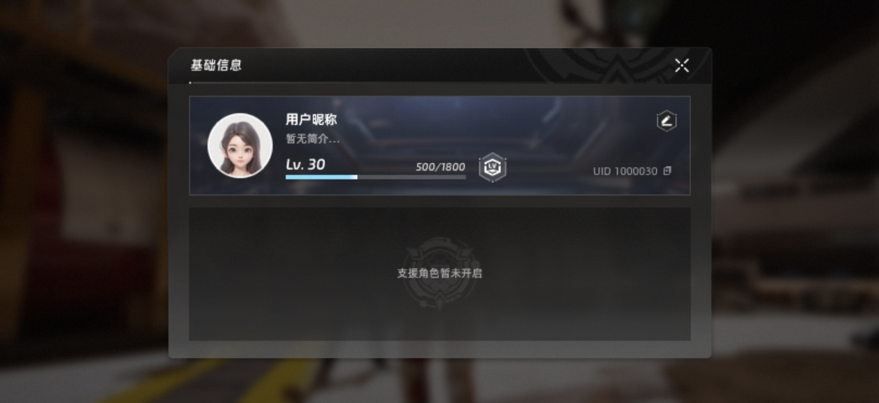
   3. 个人信息里面的功能按钮与用户信息面板一致
3. 等级奖励按钮
   1. 点击等级奖励按钮弹出等级奖励界面
   2. 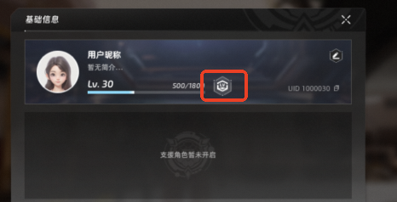
   3. 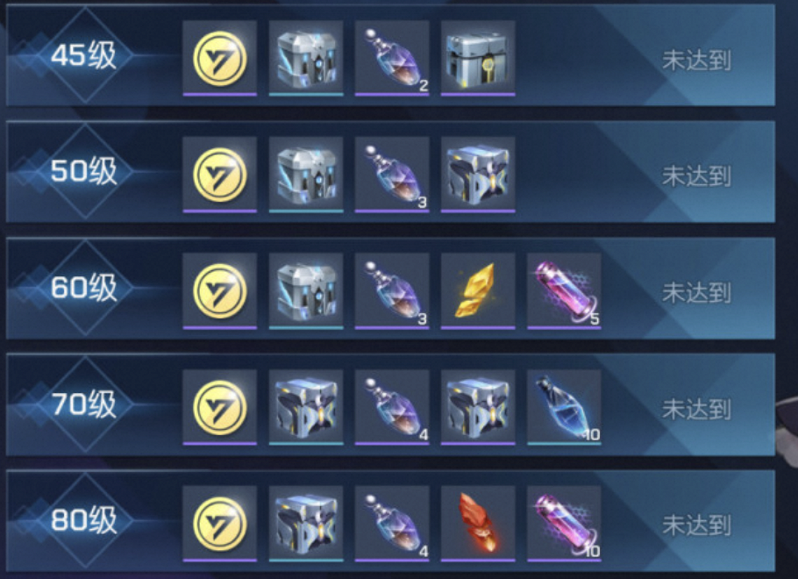
      1. 固定级数都有奖励（配置）
      2. 需要支持滑动查看
   4. 通用点击
      1. 点击物品图标弹出通用物品详情
   5. 初始状态
      1. 打开界面需要定位到最靠近当前未达到的一个等级
   6. 领取交互
      1. 未达到不可领取，达到了弹出领取按钮，领取过的显示已领取，已领取排到最后行
   7. ~~一键领取~~
      1. ~~最下方需要有一键领取按钮~~
   8. 红点逻辑
      1. 只要有未领取的奖励，等级奖励按钮就出现红点
      2. 所有能领取的奖励领取完毕，红点消失
4. 经验条
   1. 经验条显示玩家当前等级
   2. 当前经验/当前等级经验上限
   3. avatar等级满级的时候，再获得经验数值不变
5. UID复制按钮
   1. 点击uid复制按钮，弹出toast
   2. 
6. 经验上限
   1. avatar上限等级为70（暂定）
   2. 当avatar达到70级后，获取经验时，在获得物品见面中将不显示经验
   3. 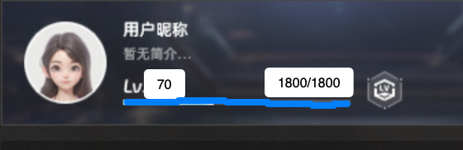
   4. 等级显示70，数值填满不溢出，经验条填满
7. 经验获取途径
   1. 主线任务
   2. 每日任务
   3. 每日活跃
   4. 活动任务
8. ~~支援角色未开放~~
9. 
10. ~~简介编辑按钮~~~~，点击进入编辑页面~~
11. 